Java程序设计试题 2002级 上学期
一、填空与选择（可以多选）（共30分，每题3分） 1. 下面那些标识(identifiers)是非法的?
A) R2D2 B) Whatchamacallit C) HowAboutThis? D) Java E) 3CPO F) try G) DO
2.假设有下面声明语句：int i,j; flaot x, v; double u, v;并且已经赋值，下面那个赋值是合法的：
A) i = x; B) x = u + y; C) x = 23.4 + j *y; D) v = (int) x; E) y = j /i * x;

3. 假设i = 4,请给出表达式 i++ + i++ + i++ 的值________,并给出表达式计算完后 i 的值 ;
4. 用Java写出下列表达式：A) 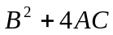 _____ B) 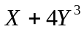 C) 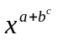
5.假设x= 10, y= 20, z= 30; 计算下列表达式的值
A) x <10 || x > 10 ________________ B) !(x < y + z) || (x + 10 <= 20) _____________
C) z-y == x && Math.abs(y-z) != x
6. 说明下列创建数组的方法那些是正确的 。
A) int twoDim[][] = new int[4][]; B) int twoDim[][] = new int[][4];
C) int twoDim[][] = {{1,2,3},{3}}; D) char a[] = {‘A’, ‘B’}; E) char c[] = “ABC”;
7.下面哪些判断是不正确的 。
A)Abstract不能和final并列修饰同一个类;
B)一个方法使用final修饰，则该方法所在的类不能被继承(Inheritance);
C)abstract方法所在的类必须是abstract类
D)static方法中能处理非static成员变量；
E)abstract类中能有private方法
F)abstract类中不能包含final修饰的方法
G)构造方法（Constructors）是可以被继承(Inheritance)的
8. 给出下列类定义：
public class Ombersley{
public static void main(String argv[]){
boolean b1 = true;
if((b1 ==true) || place(true)){
System.out.println("Hello Crowle");
}
}
public static boolean place(boolean location){
if(location==true){
System.out.println("Borcetshire");
}
System.out.println("Powick");
return true;
}
}
当把它们编译并运行的时候会发生什么现象？
A) 编译错误 B) 输出： Hello Crowl
C) 输出： Hello Crowle D) 无输出
Borcetshire
Powick
9. 下面的哪些语句是正确的：
A)String temp [] = new String {"j" "a" "z"}; B)String temp [] = { "j " " b" "c"};
C)String temp = {"a", "b", "c"}; D)String temp [] = {"a", "b", "c"};
10. 请指出下面的程序段可能的输出结果：
switch(m){
case 0: System.out.println("case 0! ");
case 1: System.out.println("case 1! "); break;
default: System.out.println("default!");
}
A)当m=0 , 输出结果：____________________。 B)当m=1, 输出结果：____________________。
C)当m 为其它值，输出结果：____________________。
二、阅读程序（30分）
1. 假设有下面类的定义
class QuestionOne { 请指出下面程序的中的语法错误，并指出原因。(8分)
class Q1Main{
public final int A = 345; int d;
public int b; public static void main (String [] args){
private float c; QuestionOne q1;
private void methodOne(int a){ q1 = new QuestionOne();
b = a; q1.A = 12;
} q1.b = 12;
public float methodTwo(){ q1.c = 12;
return 23; q1.MethodOne(12);
} q1.MethodOne();
} System.out.println(q1.methodTwo(12))；
q1.c = q1.methodTwo(); d = 12;
}
}

2. 阅读下列程序，并给出下列程序运行的输出结果（8分）
class Test{
public static void main(String[] args){
T t1;
t1= new T();
try{
t1.getz();
}catch (Exception e){
System.out.println("Exception");
}finally{
System.out.println("Can Continue"); class T{
} int x=2,y=2,z;
try{ void modify(int x, int z){
t1.modify(-2,-2); x = z;
t1.getz(); y = z;
}catch (Exception e){ }
System.out.println("Exception"); void getz() throws Exception{
}finally{ void getz() throws Exception{
System.out.println("finally"); throw new Exception();
} z=10/(x+y);
} System.out.println("z is "+z );
} }
}
3) 阅读下列程序，并给出下列程序运行的输出结果（8分）
class T{
void f(int x){ System.out.println("int in T: " + x);}
void f(double x){ System.out.println("double in T: " + x);}
void f(Object x){ System.out.println("Object in T: " + x);}
}
class S extends T{
void f(int x){ System.out.println("int in S: " + x);}
}
class TestOverLoadAndOverrid{
public static void main(String[] args){
T t = new S();
t.f(20);
t.f(20L);
t.f(3.5f);
t.f(3.5);
t.f("abcdef");
}
4) 阅读下列程序，并给出下列程序运行的输出结果（6
}分）
public class Exam2_4 {
public static void main(String[] args) {
int i ,j,n= 5;
int a[][]=new int [n][n];
for(i = 0; i< n;i++)
for(j = 0; j < n; j++){
if(i == j)
a[i][j] = i;
else if(i == n-1-j)
a[i][j] = n-1-i;
else
a[i][j] = 0;
}
for(i=0;i<n;i++){
for(j=0;j<n;j++)
System.out.print(a[i][j]+" ");
System.out.println();
}
}
}
三、编程题（40分）
1. 为了完成如图所示的功能，即用户输入自己的名字mireille，系统可提示输出Nice to meet you, mireille,请补充完成下列程序（6分）
import java.applet.*;
import java.awt.*;
import
public class GreettingApplet {
private Label prompt,greeting;
private TextField inputLine;
public GreetingApplet(){
prompt=new Label("Please enter your name: ");
greeting=new Label();
inputLine=new TextField(15);
add(prompt);add(greeting);add(inputLine);
；
}
public void ( ){

}
}
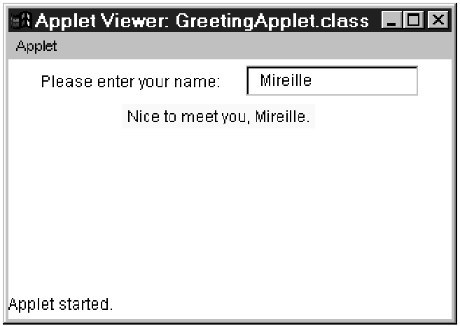


2)请利用下列计算公式
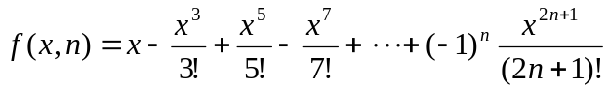，
写出某类中的一个如下定义的方法 double f(double x, int n)（10分）
3)补充完成下面的程序， 并给出程序运行的结果(10分)
class TestHanoi{
public void towersOfHanoi(int N, int from, int to , int space){
……
…….
}
private void moveOne(int from, int to ){
System.out.println(from + " -> " + to);
}
public static void main(String[] args){
TestHanoi h = new TestHanoi();
h. towersOfHanoi(3, 1, 3, 2);
}
}
4) 编写一application程序，完成下面的功能：（14分）
利用已有的节点类Node，从文本文件data.txt中读出所有的整数，按从小到大的顺序插入到自己构造的链表里，并在屏幕上将排序好的数据输出。
class Node{ 注：data.txt存放的数据为
int m_Data; Node m_Next; 24
Node(int data){m_Data = data;m_Next = null;} 45
Node(int data, Node next){m_Data = data;m_Next = next;} 12
void setData(int data){m_Data = data;} 38
int getData(){return m_Data ;} 90
void setNext(Node next){m_Next = next;} 6
Node getNext(){return m_Next;} 20
}

附试题答案
一、(1)C E F (2)DE (3)15 7 (4) B*B + 4 * A * C X + 4* Math.pow(y,3) Math.pow(x, a+ Math.(b,c)) (5) false true false (6) A C D (7) B D F G (8)B (9)D (10) m= 0, case 0! case1:
m= 1, case1:其他, default!
二、
1．
public class Exam2_1 {
int d;
public static void main (String [] args){
QuestionOne q1;
q1 = new QuestionOne();
q1.A = 12; 常量不能赋值
q1.b = 12;
q1.c = 12; 私有变量不能访问
q1.MethodOne(12); 私有方法不能访问
q1.MethodOne(); 未定义此方法
System.out.println(q1.methodTwo(12)); 参数不匹配
q1.c = q1.methodTwo(); 私有变量不能访问
d = 12; 类方法不能访问实例变量
}
}
2．
z is 2
Can Continue
Exception
finally
3.
int in S: 20
double in T: 20.0
double in T: 3.5
double in T: 3.5
Object in T: abcdef
4.
0 0 0 0 4
0 1 0 3 0
0 0 2 0 0
0 1 0 3 0
0 0 0 0 4

三、1
import java.applet.*;
import java.awt.*;
import java.awt.event.*;
public class GreettingApplet extends Applet implements ActionListener{
private Label prompt,greeting;
private TextField inputLine;
public GreettingApplet(){
prompt=new Label("Please enter your name: ");
greeting=new Label();
inputLine=new TextField(15);
add(prompt);add(greeting);add(inputLine);
inputLine.addActionListener(this);
}
public void actionPerformed( ActionEvent e){
greeting.setText("Nice to meet you,"+ inputLine.getText());
add(greeting);
doLayout();
}
}
2、
public double f(double x, int n){
double xn = x;
double s = 1;
int nn = 1;
double sum = 0;
for( int i = 1; i<=n; i++)
{
sum += s * xn /nn;
s *= -1;
xn *= x*x;
nn = nn*(i+1)*(i+2);
}
return sum;
}

3.
public class Exam3_3 {

/** Creates a new instance of Exam3_3 */
public void towersOfHanoi(int N, int from, int to , int space){
if(N == 1)
moveOne(from, to);
else{
towersOfHanoi(N-1, from, space,to);
moveOne(from, to);
towersOfHanoi(N-1, space, to,from);
}
}
private void moveOne(int from, int to ){
System.out.println(from + " -> " + to);
}
public static void main(String[] args){
Exam3_3 h = new Exam3_3();
h. towersOfHanoi(3, 1, 3, 2);
}
}
1 -> 3 1 -> 2 3 -> 2 1 -> 3 2 -> 1 2 -> 3 1 -> 3
3.
import java.io.*;
class List
{
int val;
List next;
List(int v)
{
val = v;
next = null;
}
}
public class Ex3_4 {

/** Creates a new instance of Ex3_4 */
public static void main(String args[])
{
List head = null;
List pt;
String s = null;
try{
BufferedReader in = new BufferedReader(new FileReader("D:\\JavaClass2002\\introduction\\exam\\data.txt"));
while((s = in.readLine()) != null){
pt = new List(Integer.parseInt(s));
if(head == null)
{
head = pt;
}
else if( pt.val < head.val)
{
pt.next = head;
head = pt;
}
else
{
List pt1, pt2;
pt1 = head;
pt2 = head.next;
while(pt2 != null && pt.val > pt2.val)
{
pt2 = pt2.next;
pt1 = pt1.next;
}
pt1.next = pt;
pt.next = pt2;
}
}
in.close();
}catch(IOException e){}
pt = head;
while(pt!= null)
{
System.out.print(pt.val + " ");
pt = pt.next;
}
System.out.println("");

}
}

